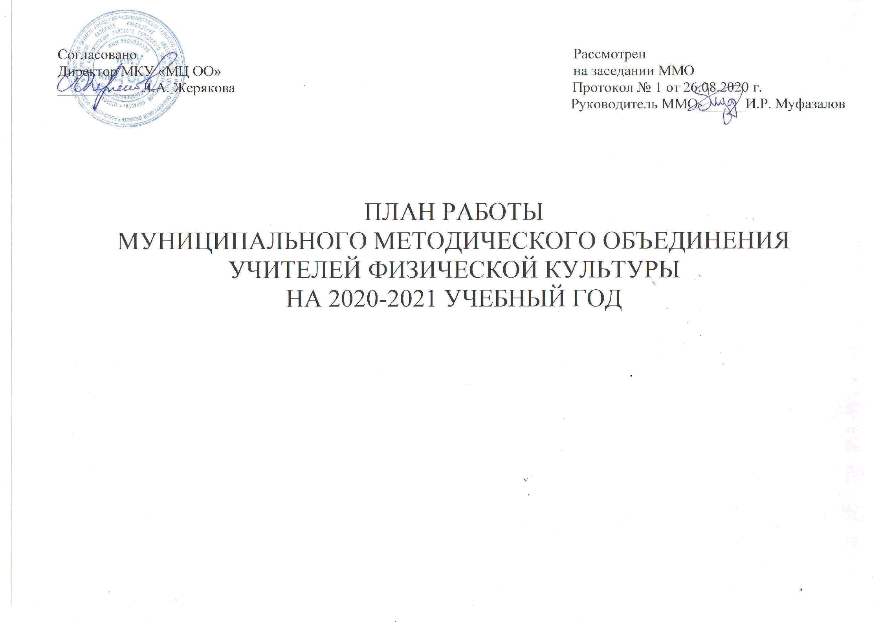Методическая тема:
«Совершенствование методического сопровождения работы учителей физической культуры в условиях введения и реализации ФГОС и концепции преподавания учебного предмета «Физическая культура».

Задачи:
1. Организовать работу творческой группы «Реализация концепции преподавания учебного предмета «Физическая культура» в ОО округа.
2. Организовать обеспечение интеграции образовательных программ по учебному предмету «Физическая культура» с программами внеурочной деятельности воспитания обучающихся.
3. Продолжить методическое сопровождение внедрения адаптивной физической культуры в условиях реализации ФГОС для лиц с ограниченными возможностями здоровья.
4. Способствовать созданию условий для внедрения и распространения положительного педагогического опыта, инноваций, научно-исследовательской, опытно-экспериментальной и других видов творческой деятельности в рамках реализации принятой концепции преподавания учебного предмета «Физическая культура».
5. Продолжить работу по внедрению и реализации ФГОС ООО и ФГОС СОО на уроках физической культуры.
6. Продолжить работу по повышению квалификации и профессионального уровня учителей физической культуры общеобразовательных организаций городского округа.
7. Повышение теоретических и практических знаний педагогов в области методики проведения современного урока с использованием цифровых технологий и ресурсов учебных онлайн-платформ.
8. Совершенствование предметно-методической компетентности учителей с учетом их запросов и результатов диагностики; выявление и устранение профессиональных дефицитов педагогов.

-

месяцы | Заседания ММО (4 заседания в год, тема, вопросы, выступающие) | Семинары, практикумы  и.т.д. | Работа творческих групп | Изучение  и распространение  ППО | Посещение и взаимопосещение уроков | Контроль за качеством преподавания (срезы, проверка тетрадей и т.д.) | Внеклассная  работа  по предмету
Август | Заседание № 1.  Анализ работы ММО учителей физической культуры за 2019-2020 учебный год и задачи на новый 2020-2021 учебный год. |  | Организация работы творческих и проблемных групп | Согласование тем самообразования педагогов. |  |  | Участие в фестивалях городского округа по сдачи упражнений (тестов) ВФСК «ГТО» (согласно плану отдела образования).
сентябрь | Заседание № 2.  Тема: «Организация методической работы учителей физической культуры в 2020–2021 учебном году».  1. Основные направления методической работы ММО на 2020-2021 учебный год.  2. Реализация концепции преподавания учебного предмета «Физическая культура» в ОО округа.  3. Утверждение состава предметно-методической комиссии по составлению материалов к школьному этапу Всероссийской олимпиады школьников.  4. Организация деятельности школьных методических объединений. | Изучение нормативно-правовой и современной методической  литературы.  •Обновление и уточнение информации о педагогах методического объединения. Формирование базы данных.  • Сбор данных по программно-учебному обеспечению по физической культуре 2020-2021 учебном году.  • Составление и корректировка рабочих программ.  • Методические рекомендации по разработке заданий и требований к проведению школьного и муниципального этапов Всероссийской олимпиады школьников.  • Подготовка материалов к проведению школьного этапа Всероссийской олимпиады школьников | Организация работы творческой группы «Реализация концепции преподавания учебного предмета «Физическая культура» в ОО округа» | Работа между заседаниями МО:  • Продолжение работы по темам самообразования, оформлению портфолио.  Изучение методической литературы, документов ФГОС.  • Подготовка к школьным предметным олимпиадам. |  |  | Подготовка к Всероссийской олимпиаде школьников (школьный и муниципальный уровни).  Подготовка материалов для проведения школьного тура олимпиады по физической культуре.  Планирование внеурочной деятельности.
Октябрь |  | Консультативная работа  «Организация консультаций по составлению технологической карты урока (план конспект урока)».  «Подготовка судей к олимпиаде школьников по предмету «Физическая культура» (групповая работа). | Работа творческой группы «Реализация концепции преподавания учебного предмета «Физическая культура» в ОО округа».  Проблемная группа «Профессиональные дефициты педагогов: выявление и способы устранения» |  | Посещение и взаимопосещение уроков.  Работа по организации проведения практической части аттестующих учителей. | Посещение уроков аттестующихся учителей. Экспертиза практической деятельности. Итоги аттестации. | Всероссийская олимпиада школьников (школьный тур)
Ноябрь |  | Круглый стол «Дистанционное обучение в условиях карантина в образовательных организациях округа. Из опыта работы». | Работа творческой группы «Реализация концепции преподавания учебного предмета «Физическая культура» в ОО округа» | •Участие в вебинарах, семинарах по  актуальным вопросам преподавания физической культуры, подготовки к обязательному региональному зачету, современный урок в условиях реализации ФГОС и концепции преподавания физической культуры. | Посещение и взаимопосещение уроков.  Работа по организации проведения практической части аттестующих учителей. | Посещение уроков аттестующихся учителей. Экспертиза практической деятельности. Итоги аттестации. | Подготовка и проведение муниципального этапа олимпиады.  Анализ результатов.  Подготовка к региональному этапу Всероссийской олимпиады.
декабрь | Заседание № 3.  1. Инновационные формы физического воспитания в условиях реализации  ФГОС.  2. Адаптивная физическая культура в условиях реализации ФГОС для лиц с ограниченными возможностями здоровья. | Круглый стол «Как избежать выгорания учителя?» |  | •Участие в вебинарах, семинарах по  актуальным вопросам преподавания физической культуры, подготовки к обязательному региональному зачету, современный урок в условиях реализации ФГОС и концепции преподавания физической культуры. | Посещение уроков:  Цель: подготовка к обязательному региональному зачету по физической культуре в 4, 9, 10 классах. | Посещение уроков аттестующихся учителей. Экспертиза практической деятельности. Итоги аттестации. | Подготовка к региональному этапу Всероссийской олимпиады школьников.  Анализ результатов.
январь | Круглый стол «Адаптивная физическая культура в условиях реализации ФГОС для лиц с ограниченными возможностями здоровья» | Семинар-практикум «Методика оценивания уровня физической подготовленности обучающихся на уроках физической культуры». |  | Работа над темами самообразования.  Вступление-отчет по темам самообразования. |  | Посещение уроков аттестующихся учителей. Экспертиза практической деятельности. Итоги аттестации. | Соревнования среди обучающихся общеобразовательных организаций городского округа - «Школьных спортивных клубов»
февраль | Заседание № 4.  « Как сделать уроки физкультуры интересными и полезными?» |  |  |  | Посещение уроков.  Цель: подготовка к обязательному региональному зачету по физической культуре в 4, 9, 10 классах. | . | Соревнования среди обучающихся общеобразовательных организаций городского округа - «Школьных спортивных клубов»
март | Заседание № 5.  «Теоретические знания на уроках физической культуры». |  | Проблемная группа «Профессиональные дефициты педагогов: выявление и способы устранения» | Работа над темами самообразования.  Вступление-отчет по темам самообразования. | Посещение и взаимопосещение уроков.  Работа по организации проведения практической части аттестующих учителей. | Посещение уроков аттестующихся учителей. Экспертиза практической деятельности. Итоги аттестации. | Спортивно-оздоровительный фестиваль школьников «Президентские спортивные игры», «Президентские состязания».
апрель |  | Семинар-практикум «Организация и проведение регионального зачёта по физической культуре в 4, 9 и 10-х классах». |  | Отчет по темам самообразования | Посещение и взаимопосещение уроков.  Работа по организации проведения практической части аттестующих учителей. | Организация и проведение регионального зачёта по предмету «Физическая культура» в 4, 9 и 10-х классах | Спортивно-оздоровительный фестиваль школьников «Президентские спортивные игры», «Президентские состязания».
Май | Итоговое заседание  1. Подведение итогов и анализ методической работы за 2020-2021 учебный год.  2. Результаты работы исследовательских и творческих групп за 2020-2021 учебный год.  3. Планирование деятельности ММО на 2021-2022 учебный год.  4. Планирование работы предметных секций августовского совещания. | Анализ работы ММО за 2020-2021 учебный год. | Анализ работы творческой группы за 2020-2021 учебный год. | Анализ работы учителя за 2020-2021 учебный год по темам самообразования.  Учителя ММО |  | Анализ результатов регионального зачёта по предмету «Физическая культура» в 4, 9 и 10-х классах. | Спортивно-оздоровительный фестиваль школьников «Президентские спортивные игры», «Президентские состязания».
 | Методический продукт | Сборник методических разработок учебных занятий с учетом требований ФГОС в рамках тем самообразования педагогов.

